**Защита населения путем эвакуации. Порядок проведения эвакуации.**

**Эвакуация населения, материальных и культурных ценностей -** это комплекс мероприятий по организованному вывозу (выводу) населения, материальных и культурных ценностей из зон возможных опасностей и их размещение в *безопасных районах.*

Вывоз населения в безопасные районы осуществляется всеми видами транспорта независимо от форм собственности, привлекаемого в соответствии с законодательством Российской Федерации, не используемого по мобилизационным планам и в интересах Вооруженных Сил Российской Федерации, с одновременным выводом части населения пешим порядком.

***Безопасный район -*** *территория, расположенная вне зон возможных опасностей, зон возможных разрушений и подготовленная для жизнеобеспечения местного и эвакуированного населения, а также для размещения и хранения материальных и культурных ценностей.*

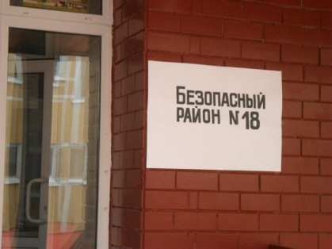**Безопасные районы** для размещения населения, размещения хранения материальных и культурных ценностей определяются заблаговременно в мирное время по согласованию с органами исполнительной власти субъектов Российской Федерации, органами местного самоуправления, органами, осуществляющими управление гражданской обороной, и органами военного управления.

Эвакуации подлежат:

а) работники расположенных в населенных пунктах организаций, переносящих производственную деятельность в военное время в *безопасные районы* (далее- работники организаций, переносящих производственную деятельность в *безопасные районы*), а также неработающие члены семей указанных работников;

б) нетрудоспособное и не занятое в производстве население;

в) материальные и культурные ценности.

В зависимости от масштаба, особенностей возникновения и развития военных действий производится *частичная* или *общая* эвакуация.

* Эвакуация, рассредоточение работников организаций планируются заблаговременно в мирное время и осуществляются по территориально-производственному принципу, в соответствии с которым:

а) эвакуация работников организаций, переносящих производственную деятельность в *безопасные районы*, рассредоточение работников организаций, а также эвакуация неработающих членов семей указанных работников организуются и проводятся соответствующими должностными лицами организаций;

б) эвакуация остального нетрудоспособного населения и не занятого производстве населения организуется по месту жительства должностными лицами органов местного самоуправления.

При планировании эвакуации, рассредоточения работников организаций учитываются производственные и мобилизационные планы, а также миграция населения.

***Для планирования, подготовки и проведения эвакуации федеральными органами исполнительной власти, органами исполнительной власти субъектов Российской Федерации, органами местного самоуправления и организациями заблаговременно в мирное время создаются:***

а) эвакуационные комиссии;

б) сборные эвакуационные пункты;

в) промежуточные пункты эвакуации;

г) группы управления на пеших маршрутах эвакуации населения;

д) эвакоприемные комиссии;

е) приемные эвакуационные пункты;

ж) администрации пунктов посадки (высадки) населения, погрузки (выгрузки) материальных и культурных ценностей на транспорт.

**Эвакуация проводится в кротчайшие сроки после ее объявления.**

Для осуществления этого мероприятия используются все виды транспорта, не занятого неотложными производственными и хозяйственными перевозками. С получением распоряжения на проведение эвакуации начальники и органы управления ГО города (района) совместно с эвакуационными комиссиями и службами ГО в соответствии с определенными планами проводят оповещение руководителей предприятий, учреждений, учебных заведений, домоуправлений и так далее, а через них - рабочих, служащих, их семей и всего остального населения о времени прибытия на сборные эвакопункты для эвакуации.

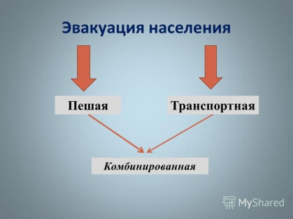Для оповещения населения используются устройства различного рода, а также средства массовой информации - радио, телевидение, печать и т.д. Для четкого и своевременного проведения эвакуации и рассредоточения в городах создаются сборные эвакуационные пункты (СЭП).

Рассредоточение рабочих и служащих в безопасные районы производится также с СЭПов. Узнав о предстоящей эвакуации, граждане должны немедленно подготовиться к выезду (выходу) за город: собрать необходимые вещи, подготовить средства индивидуальной защиты (обязательно средства защиты органов дыхания), документы и деньги; в квартире (доме) снять гардины и занавеси с окон, убрать в затененные места легковоспламеняющиеся предметы (вещи), необходимо отключить газ, электроприборы.

Из вещей берется самое необходимое - одежда, обувь, белье. В комплекте одежды желательно иметь плащ и спортивный костюм; обувь предпочтительно должна быть резиновая или на резиновой основе. Обязательно следует взять теплые (шерстяные) вещи, даже если эвакуация производится летом.

Необходимо также взять с собой продукты питания и немного питьевой воды. Продукты питания берутся на 2-3 суток, лучше брать не скоропортящиеся продукты, легко сохраняемые и не требующие длительной подготовки перед употреблением - консервы, концентраты, сухари и т.д. Воду целесообразно хранить во фляжке.

Количество вещей и продуктов питания должно быть рассчитано на то, что человеку придется нести их самому. При эвакуации на транспортных средствах общая масса вещей и продуктов питания должна составлять примерно 50 кг на взрослого человека; при эвакуации пешим порядком она может быть значительно меньше - в соответствии с физической выносливостью каждого человека.

К каждому месту с вещами и продуктами питания прикрепляется бирка с фамилией, именем и отчеством, адресами постоянного места жительства конечного пункта эвакуации их владельца.

Из документов взрослые должны иметь при себе: паспорт, военный билет, трудовую книжку или пенсионное удостоверение, диплом (аттестат) об окончании учебного заведения, свидетельство о браке и рождении детей.

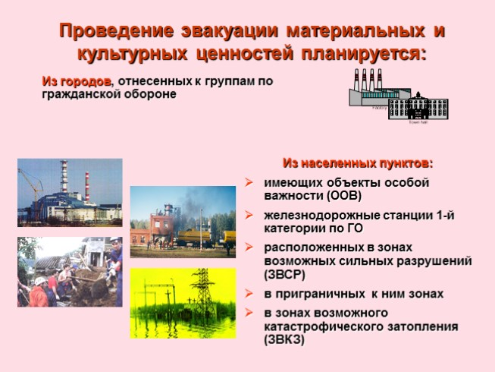Соответствующим образом необходимо подготовить к эвакуации детей.

Количество вывозимого населения определяется эвакокомиссиями в зависимости от наличия транспорта и дорожной сети, ее пропускной способности, других условий. В первую очередь выводятся медицинские учреждения, лица, которые не могут преодолеть пешим ходом дальние расстояния (беременные женщины, женщины с детьми до 14 лет, больные, находящиеся на лабораторном лечении, мужчины старше 65 и женщины старше 60 лет), а также рабочие и служащие свободных смен предприятий, продолжающих свою деятельность в чрезвычайных ситуациях. Все остальные выводятся пешком. Работающие смены действующих объектов экономики с началом эвакомероприятий остаются на рабочих местах в готовности по сигналу укрыться в защитных сооружениях. В безопасную зону они убывают после прибытия оттуда им на замену отдохнувших смен. К сказанному следует добавить, что в загородную зону в особых условиях предусматривается также эвакуация аппаратов министерств, ведомств, которые планируют эвакомероприятия, организуют их материально-техническое обеспечение и проведение.

[Видео](Эвакуация.mp4)